附件1
上海期货交易所黄金期货合约附件（修订对照表）
注：标红加粗部分为新增内容，删除线部分为删除的内容
现行版本（2020年8月18日发布） | 修订版本
二、质量规定  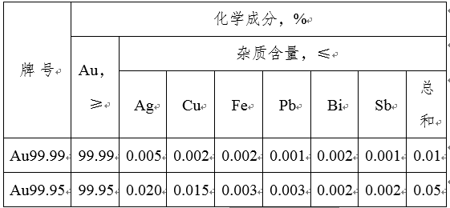  （2）国产金锭的化学成分应符合下表规定，金含量以杂质减量法确定，所需测定杂质包括但不限于下表所列杂质元素：  其他规定按GB/T 4134-2015标准要求。 | 二、质量规定  （2）国产金锭的化学成分应符合下表规定，金含量以杂质减量法确定，所需测定杂质包括但不限于下表所列杂质元素：  其他规定按GB/T 4134-2015 GB/T 4134-2021标准要求。

